7）西裤的长度以盖住皮鞋的鞋口为宜，裤线必须熨烫平整。

8）皮带不得悬挂任何饰物。

9）穿大衣时，须将大衣的纽扣扭好、腰带系好，不可将大衣搭在肩上。

3.1.1.4 装饰配饰

1）女员工所佩戴的耳环，应是贴耳垂的小巧饰物；每只耳朵只能佩戴一只，在耳垂的中央，保持对称；若有多个耳洞，其他耳洞不得佩戴任何饰物。

2）男员工不得佩戴耳饰。

3）上岗时不得佩戴手链、手镯、脚链等装饰物品。佩戴的手表表面直径/长度不超过6cm。

4）戒指只能带一只，在左手的中指或无名指上，戒面直径不得超过1cm。

5）指甲要保持整洁，不得留中、长指甲（指甲的白色部分不超过2mm）。

6）女员工只可使用肉色或透明色指甲油。

7）身体不得有异味及浓重的香水味。

8）制服裸露部分不得纹身。

3.1.2 空中乘务人员

3.1.2.1 乘务员发型

1）女乘务员发型要求

头发要保持头发清洁、光泽、无头皮屑、无异味；发色：黑色或自然发色（无染彩发现象）；不得使用装饰性假发套，发型不可松散凌乱。

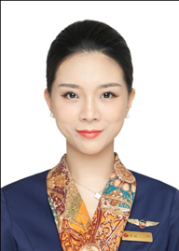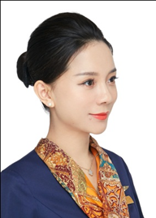 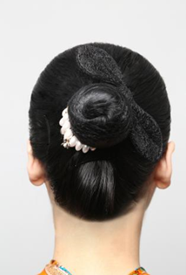 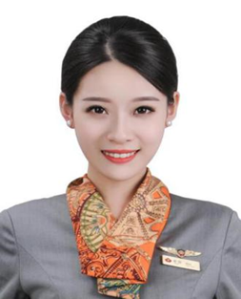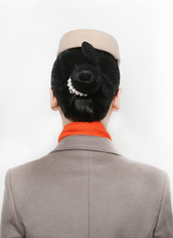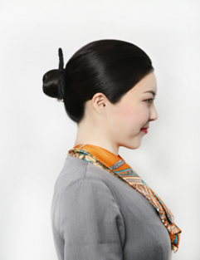

a）女乘务员长发：长发要束起盘于脑后，使用隐形发网将头发包起，发髻盘成圆形，发髻饱满美观，必须佩戴公司统一配发的珍珠蕾丝发饰，发饰统一扎于发髻右侧倾斜45度，不留鬓角（建议使用U型发卡盘发固定），要求全发光洁利落无碎发，建议以膏状啫喱和气喷式发胶结合固定全发，使得整个发型干净整洁端庄典雅；

（1）发髻位置：发髻不得过高或过低，发髻齐于耳朵中部；

（2）发型：统一采取全背式或偏分（全发光洁利落无碎发）；

（3）发色：黑色或自然色（无染彩发现象）；

（4）发卡：细发卡不超过四枚（含四枚）；

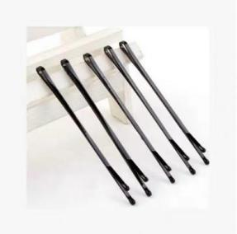 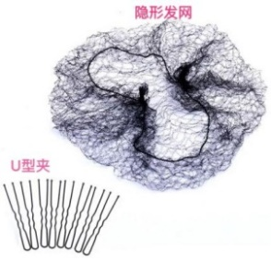

（5）发网和发卡必须是黑色，发卡不得有任何装饰物；

（6）如需留有发帘：年满30周岁以上女乘务员适用，刘海长度不遮眉，低头不落碎发；

b）女乘务员短发：年满30周岁以上女乘务员适用，要求全发光洁利落无碎发，短发长度不超过耳垂下2厘米，并确保刘海儿平视不遮眉、低头不挡脸；

2）男乘发型要求

a）发型要求稳重、简洁、前不遮眉，鬓角不遮耳，发尾不遮领，发型轮廓分明,发尾最长不得超过衣领上限，前面发型必须保持在眉毛上方。

b）发色：头发必须保持自然的黑色，头发须保持整洁，白发过多者建议染发，只需染黑色或接近发色的自然色。

c）鬓角：长度以高于耳朵中部为宜。

d）使用发胶、摩丝等定型，不得有蓬乱的感觉。

e）禁止出现光头、鸡冠头等怪异发型。

3.1.2.2 乘务员妆容

1）女乘务员妆容标准

a）眼妆：颜色以大地色系和粉紫色系为准，不应带亮片或过于闪亮。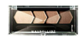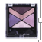

b）口红颜色—橘红色系为准。

参考推荐：MAC色号lady danger Banilaco ；CHANEL 96#

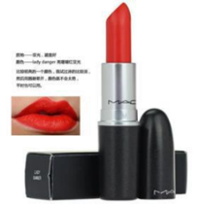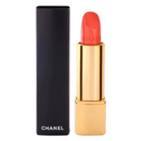

唇部应避免干燥，不宜使用过于油腻或闪亮的口红或唇彩，应保持口气清新。

c）根据肤色涂适合自己妆容的单色腮红，腮红的颜色不应强于口红，宜使用柔和的色彩（不可使用金色、裸色系的珠光腮红）。

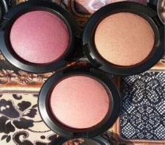

d）眉：眉型自然美观，不可过粗或过细，眉色应与发色一致。

e）睫毛膏：睫毛膏的颜色：黑色（不可戴假睫毛，嫁接睫毛长度不超过12mm）。

f）隐形眼镜：只可佩戴透明隐形眼镜，不允许佩戴美瞳或非瞳孔颜色装饰性隐形眼镜。

g）香水：如使用香水，以清香淡雅为宜。

h）眼线：使眼睛显得美丽而有精神，让双眼更具立体感；眼线不宜过粗或过分上扬、下垂，不应过于闪亮。

i）补妆时机：用餐后及时补妆；休息后上岗前及时补妆；妆容脱落时及时补妆。工作期间应随时注意妆容，不应在公共场合补妆。

j）皮肤及指甲：

女乘务员：应保持外露皮肤尤其是面部、耳部、颈部、手部皮肤的清洁滋润，避免皮肤干燥现象。指甲修剪整洁美观，长度适中。指甲的长度不超过手指尖3毫米，染指甲的颜色以透明色、清新裸色和淡粉色为限，

涂抹均匀，无渐变色、装饰物、荧光、闪粉及指甲油脱落等现象。

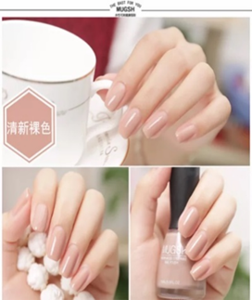 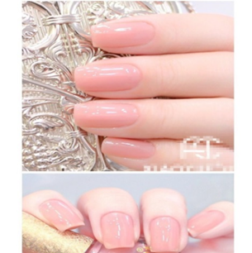

k）着制服时应化妆，妆容柔和适中、大方得体，不应过于浓重（含非执行航班任务时）。

2）男乘务员面部标准

脸部应保持整洁、无胡须禁止出现油腻的现象；唇部应避免干燥，保持口气清新；耳毛、鼻毛不得外露。手部应保持清洁，指甲应修剪整齐，指甲长度不得超过手指尖2毫米。

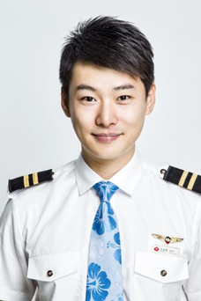 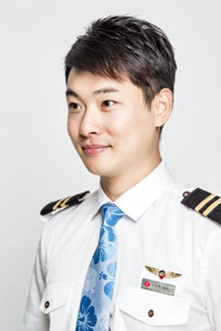

3.1.2.3 乘务员装置

1）女乘务员装置

a）女乘务员装置包括飞行箱包、工作鞋、头花、丝袜、名牌及航徽、围裙、围巾、腰带、帽子、羽绒服、大衣、风衣、春秋装、夏装。

b）飞行箱包括小挎包、拉杆箱、衣袋。着制服时，应按照航空公司标准携带公司统一发放的箱包、衣袋等；执行航班任务时必须携带公司统一发放的箱包，左侧背包右侧拉箱，衣袋置于拉杆箱上，保持箱包外观的整洁，按要求在拉杆箱顶部的手提部位佩戴部门发放的箱包标识，不应在飞行箱包上悬挂和装饰个性化的饰品或贴纸等；在航前准备区或机场等公共区域，应摆放整齐；客舱乘务员应对本人飞行箱包负有监管责任，不应在非工作场合使用飞行箱包，或转借他人使用；执行过夜航班需携带衣袋。

c）工作鞋包括靴子、高跟鞋和平底鞋；进场时，应整组统一穿高跟鞋或靴子；皮鞋应保持干净光亮、无破损；上机后更换工作鞋，乘务组离机前统一换回靴子或高跟鞋或乘务长决定但必须保证整组统一。皮鞋保持洁净，无破损，无装饰物；皮鞋颜色为黑色，及时擦拭。介于航班涉及航线温差较大，乘务组可根据目的地天气等客观条件，自由选择对应搭配的鞋子，但搭配要求需遵循以下原则：

（1）羽绒服可选择搭配靴子或高跟鞋；

（2）大衣必须搭配帽子、围巾，可选择搭配靴子或高跟鞋；

（3）风衣必须搭配帽子、高跟鞋；

（4）长短袖制服必须搭配高跟鞋；

（5）此原则仅限于鞋子搭配要求，着装标准与制服颜色仍遵循本手册规定，且无论选择何种搭配，必须做到整组统一。

d）头花：必须佩戴公司统一发放的头花、隐形发网、发卡；发网和发卡必须是黑色，发夹最多不可超过4枚，发卡上不得有任何装饰物、不能是带钻发卡。

e）丝袜：着制服时穿着公司统一要求的黑色丝袜（按季节分为薄、中厚、厚三种），有破损、勾丝现象及时更换新丝袜（执行航班携带备份袜）。

f） 登机牌：只限本人使用，不应转借他人；证件卡套及挂绳应统一规范，使用公司统一发放有CAAC标识的挂绳，不应自行装饰，不应在卡套内放置其他物品，挂绳上不得附挂其他证件、钥匙等；进入候机楼隔离区域或上下飞机时，应规范佩戴，主动出示登机牌，接受安检人员的检查；登机后，要求摘下登机牌，妥善保管；登机牌丢失后，应在30分钟内报告保卫部，进行登记及补办。

g）名牌及航徽：着制服时必须佩戴公司统一发放的名牌及航徽；必须佩戴刻有自己名字的名牌，位置佩戴于左胸上侧，距离肩15厘米居中；佩戴时航徽在上，名牌在下。

h）围裙：仅限于餐饮服务程序时统一穿着（注：凡需推拉服务车进入客舱的服务都需着围裙，包括空中和地面；托盘递送可不着围裙；公务舱迎宾服务不着围裙，起飞后餐饮服务需着围裙，在地面延误期间为旅客提供餐食需着围裙）；着围裙时必须佩戴名牌，名牌位置与制服上名牌位置一致；清理客舱地面卫生和打扫洗手间时必须脱下围裙，应时刻保持围裙干净无褶皱，定期洗涤熨烫。

i） 围巾：每年十一月十五日至次年三月三十一日佩戴公司统一发放的围巾。

j） 帽子：着风衣、大衣时必须佩戴公司统一发放的帽子；航徽端正，正对鼻梁，帽檐不遮眉，在眉上方的1--2指处（如冬季航班，受温度影响乘务长需在迎客期间着大衣，则需要佩戴帽子）

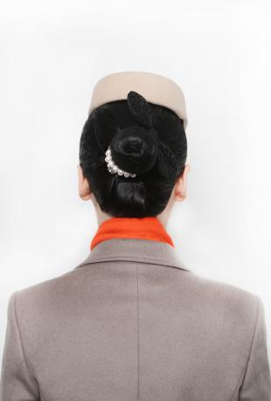 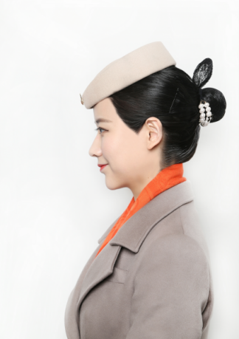

k）短袖制服（夏季裙装）：每年五月一日至当年九月三十日，搭配薄丝袜。

应保持制服干净整洁、熨烫挺括。乘务长乘务员根据月份更换穿着颜色，乘务长单月灰色，双月蓝色，乘务员单月蓝色，双月灰色。

l）长袖制服（春秋裙装）：每年十月一日至次年四月三十日，搭配中丝袜或厚丝袜，应保持制服干净整洁、熨烫挺括，乘务长单月灰色，双月蓝色，乘务员单月蓝色，双月灰色。

m）风衣：每年十月十五日至十一月十四日，四月一日至四月三十日。搭配帽子。穿着在春秋装裙装外，乘务长视天气情况可自行安排统一着装，着风衣时必须扣好纽扣，腰带系在腰前；或不系纽扣腰带系在腰后；在客舱门区迎送旅客时可穿风衣，在客舱服务时不允许穿着。

n）大衣：每年十一月十五日至次年三月三十一日搭配帽子、靴子/高跟鞋、围巾。穿在春秋装外，着大衣时必须扣好纽扣及腰扣，在客舱门区迎送旅客时可穿大衣，在客舱服务时不允许穿着。

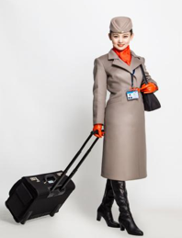 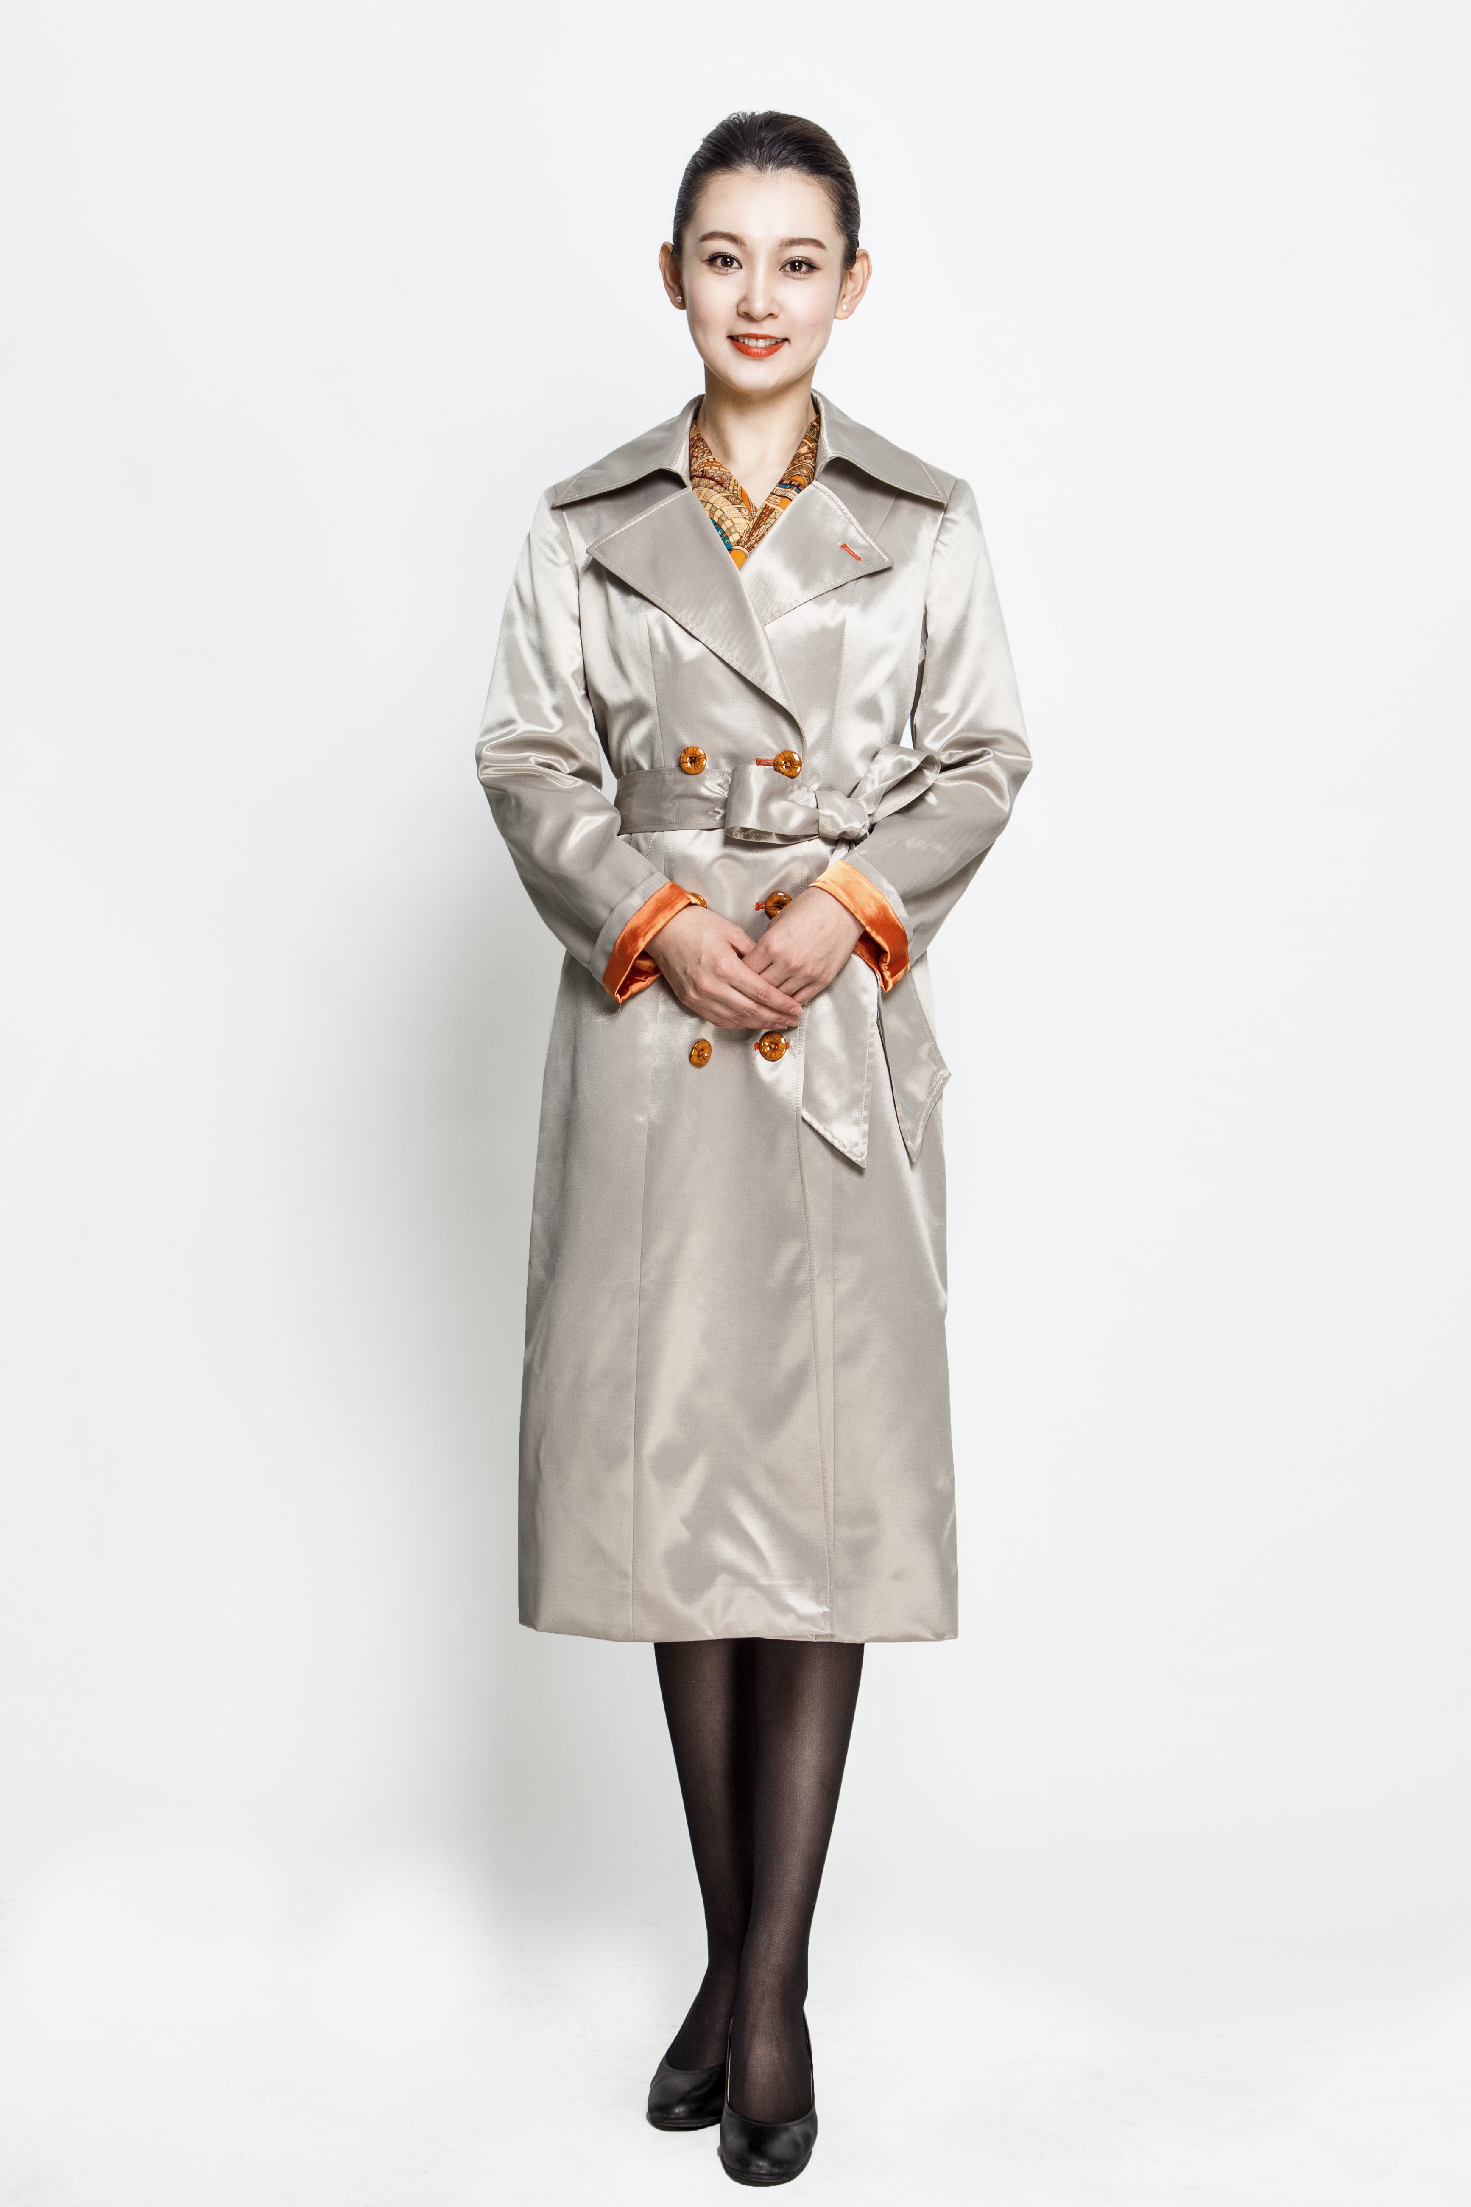

o）羽绒服：每年十一月十五日至次年三月三十一日搭配靴子/高跟鞋。穿在春秋装外，着羽绒服时必须拉好拉链、扣好纽扣，在客舱门区迎送旅客时可穿羽绒服，在客舱服务时不允许穿着。

p）耐冬花腰带、旗袍根据部门要求穿着。

q）由于换装过渡期涉及过夜航班，或是由于天气变化等原因，可由乘务长按照实际需求进行换装，但确保整组统一。

注：女乘务员制服应熨烫平整，不可短于膝盖上方两寸，制服应穿着合体，不可随意改变制服款式，不可在制服口袋中放置过多物品以致变形，腰带卡扣不得出现折裂缺扣、掉漆褪色等现象。

2）男乘务员装置

a）男乘务员装置包括：飞行箱包、工作鞋、袜子、肩章、领带、登机牌、名牌及航徽、帽子、羽绒服、大衣、衬衣、裤子、腰带、外套。

b）飞行箱包：包括拉杆箱、衣袋；着制服时，应按照航空公司标准携带公司统一发放的箱包、衣袋等；执行航班任务时必须携带公司统一发放的箱包，保持箱包外观的整洁，不应在飞行箱包上悬挂和装饰个性化的饰品或贴纸等；在航前准备区或机场等公共区域，应摆放整齐；客舱乘务员应对本人飞行箱包负有监管责任，不应在非工作场合使用飞行箱包，或转借他人使用；执行过夜航班需携带衣袋。

c）工作鞋：执行航班任务时必须着公司统一配发的工作鞋；工作鞋应保持干净、光亮、无破损，无装饰物；皮鞋颜色为黑色，及时擦拭。

d）袜子：只能穿黑色、深蓝色、深灰色袜子。不可穿袜腰过短的露踝袜。

e）肩章：执行航班任务时必须佩戴双杠条纹肩章，必须保持肩章的干净、整洁。

f）领带及领带夹：执行航班任务时应佩戴公司统一配发的领带，保持领带的干净平整，长度要适宜；佩戴领带时衬衣领口应系好。执行航班任务时必须佩戴领带夹，佩戴位置应在衬衫从上往下数的第四粒纽扣处或在领带的下三分之二处；自配领带夹颜色应为银色，款式简单大方，不浮夸、无镶钻、无吊坠、无脱色、无生锈。不得佩戴带有其他公司LOGO的领带夹。

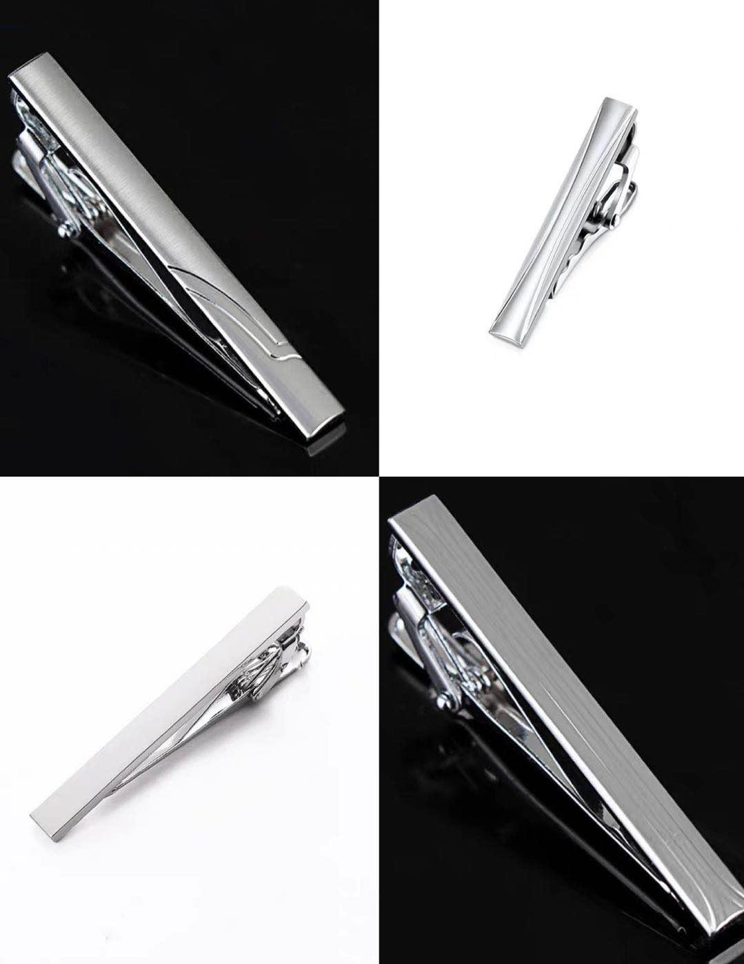

g）登机牌：只限本人使用，不应转借他人；证件卡套及挂绳应统一规范，使用公司统一发放有CAAC标识的挂绳，不应自行装饰，不应在卡套内放置其他物品，挂绳上不得附挂其他证件、钥匙等；进入候机楼隔离区域或上下飞机时，应规范佩戴，主动出示登机牌，接受安检人员的检查；登机后，要求摘下登机牌，妥善保管；不允许插在衬衫口袋里；登机牌丢失后，应在30分钟内报告保卫部，进行登记及补办。

h）名牌及航徽：着制服时必须佩戴公司统一发放的名牌及航徽；必须佩戴刻有自己名字的名牌，位置佩戴在西装、衬衣左胸部上衣口袋上方处；名牌上端与兜盖上端平齐，航徽下端与兜盖上端平齐，放置于中间位置。

i）帽子：每年十月十五日至四月三十整组统一带帽子（可根据要求提前或延后）;佩戴时帽徽端正，帽檐不遮眉。

j）大衣：每年十一月十五日至次年三月三十一日穿着公司统一配发的大衣，着大衣时必须扣好纽扣、佩戴帽子，保持大衣平整干净。

k）衬衣：衬衣分为长袖和短袖两种，应保持干净、熨烫平整，保持袖口无污渍、泛黄或脱丝等情况；每年十月一日至次年四月三十日穿长袖衬衣，每年五月一日至当年九月三十日穿短袖衬衣；穿着时应系好所有纽扣，不允许挽起袖子。

l）外套：穿着时必须扣好纽扣，保持干净整洁；外套上必须佩戴名牌及航徽（位置与衬衣上一致），根据乘务长的要求整组统一。秋、冬季提供餐饮时统一穿长袖衬衣，不得穿西服外套，衬衣需保持干净平整，必须佩戴姓名牌、航徽、肩章。

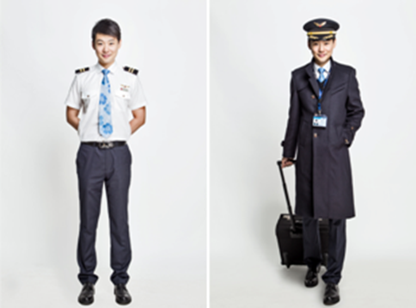

m）女乘着风衣时，男乘需对应西服外套（戴帽子）。

n）女乘着大衣时，男乘需对应大衣（戴帽子）。

o）女乘着羽绒服时，男乘需对应羽绒服。

p）腰带：腰带应为纯黑色，且不应有任何花纹；宽度 3.5-4.0 厘米， 皮带余留长度不可超过侧腰，无脱色爆皮等皮面破损；腰带扣颜色可为银色、枪色，款式简单大方，不浮夸、无镶钻、无脱色、无生锈，直径不可超过皮带宽度上下各 0.4 厘米。

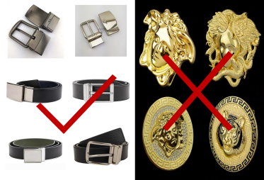

3）着装要求

a）制服应穿着合体、尺寸适中、扣饰按标准扣好，应保持身体线条流畅，外套袖长以到手腕为宜。

b）制服袖口和裤边都不应卷起，裤子应露出鞋跟，裤脚以刚好盖住脚面为宜。

c）制服应干净整洁、无污渍，熨烫平整无褶皱。

d）客舱乘务员应仅在工作值勤期间穿着制服，不应穿着制服乘坐公共交通工具或进行私人活动。

e）客舱乘务员穿着制服期间不应出现喧哗打闹、公众场合吸烟等行为。

f）客舱乘务员因工作需要置位时，应按照航空公司要求执行制服与便装的更换。

g）制服口袋内，不应放置手机或其他超尺寸物品，也不应把双手随意插入衣袋或裤袋内。

3.1.2.4 乘务员配饰

1）女乘务员要求

a）可佩戴的饰物包括手表，项链、挂坠，手链、戒指各一件，耳饰一副。

b）手表：执勤时必须佩戴走时准确的石英/机械手表。

金属表带颜色为金、银色，皮质表带以深色为主（黑/深咖色），款式应简洁、大方，刻度清晰（具有12刻度，时针、分针、秒针），禁止佩戴造型夸张以及附有装饰图案手表、卡通手表、电子类手表（如：iwatch手表）；女士表带宽度不得超过1.5cm，表盘直径不得超过3cm。

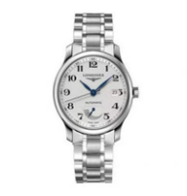 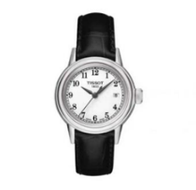 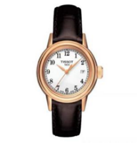

c）项链：项链可佩戴一条，质地金或银；挂坠可佩戴一个，挂坠造型直径不得超过1厘米，造型不得夸张，不允许佩戴佛珠、挂绳 等饰物。

d）手链：可佩戴一条，质地为金、白金或银，不得佩戴带有坠饰或有装饰物的手链，不可佩戴手镯、手绳、念珠和脚链。

e）戒指：只可佩戴一枚戒指，设计要简单大方，镶嵌物仅可为钻石，且不得超过5毫米，不得佩戴琥珀、蜜蜡、珍珠等造型夸张的戒指。

f）耳饰：只允许佩戴一副耳饰，款式为单一的白珍珠，珍珠上不可有其它的镶嵌物（不可使用两头珍珠款），镶嵌物直径不得超过5毫米，不允许佩戴耳环等耳饰。

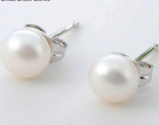

g）女士应按照公司标准配备帽子、围巾、丝袜等配饰，配饰应保持干净整洁、熨烫平整。

2）男乘务员要求

a）可佩戴的饰物包括手表、戒指各一件。

b）手表：执勤时必须佩戴走时准确的石英/机械手表。金属表带颜色为金、银色，皮质表带以深色为主（黑/深咖色），款式应简洁、大方，刻度清晰（具有12刻度，时针、分针、秒针），禁止佩戴造型夸张以及附有装饰图案手表、卡通手表、电子类手表（如：iwatch手表）；男士表带宽度不得超 过2.5cm，表盘直径不得超过4cm，

c）戒指：只可佩戴一枚，设计要简单大方，不可有明显镶嵌物，不得带造型夸张的戒指。

d）不允许佩戴耳环、手链、佛珠等饰物。

e）男士应按照公司标准佩戴统一发放的领带，领带应保持干净平整；男士佩戴领带时衬衫领口应系好；应着深色袜子，袜腰不应过短，以下蹲或就座时不露皮肤为宜。

f）应着公司统一配发的制式皮鞋，如自己购买，应等同于发放标准，保持光亮、无破损。